

CURSO TÉCNICO EM DESENVOLVIMENTO DE SISTEMAS

RODOLFO DUARTE GUIMARÃES FILHO

ÉRIC RUAM DE JESUS

**DOCUMENTO DE TESTES DE SOFTWARE**

**Introdução**

Esta é uma documentação de apresentação de um sistema de cadastro de produtos em um estoque, onde serão registrados as características gerais do sistema, suas funcionalidades e os testes para a sua utilização.

**Sobre o sistema**

O sistema se trata de um sistema WEB para ser utilizado corporativamente pelos seus usuários, para que possam cadastrar uma classe de objeto por vez e depois especificar o tipo de objeto e a quantidade a serem cadastradas desta classe. Estes objetos e quantidades disponíveis deverão ser salvos em um banco de dados, para que se possa ter o controle de entrada e saída dos mesmos. Permitindo ao usuário retirar objetos de uma determinada classe alterando assim a quantidade registrada no banco de dados do estoque. Também irá possibilitar que o usuário visualize e filtre as informações de entradas e saídas dos objetos cadastrados.

**Requisitos funcionais:**

|  |  |  |  |
| --- | --- | --- | --- |
| **Requisito:** | RF001 | **Função:** | Cadastro de Objetos |
| **Entrada:** | Nome do Objeto | **Saída:** | Objeto Cadastrado |
| **Descrição:** | O sistema irá receber os objetos cadastrados | | |
| **Restrição** | O sistema não terá um limite de quantidade de objetos a serem cadastrados. | | |

|  |  |  |  |
| --- | --- | --- | --- |
| **Requisito:** | RF002 | **Função:** | Cadastro do tipo de Objeto |
| **Entrada:** | Nome do Objeto | **Saída:** | Tipo de Objeto Cadastrado |
| **Descrição:** | O sistema irá receber os tipos de objetos cadastrados. | | |
| **Restrição** | O sistema não terá um limite de quantidade de tipos objetos a serem cadastrados. | | |

|  |  |  |  |
| --- | --- | --- | --- |
| **Requisito:** | RF003 | **Função:** | Gerar Formulário de entrada de itens (Objeto, data e quantidade) |
| **Entrada:** | Dados inseridos | **Saída:** | Geração de formulário |
| **Descrição:** | O sistema irá gerar um formulário com os itens que foram inseridos no sistema, contendo objeto, data e quantidade do objeto que foi inserido. | | |
| **Restrição** | Todo objeto que for inserido no sistema irá gerar um formulário. | | |

|  |  |  |  |
| --- | --- | --- | --- |
| **Requisito:** | RF004 | **Função:** | Gerar Formulário de saída de itens (Objeto, data e quantidade) |
| **Entrada:** | Dados inseridos | **Saída:** | Geração de formulário |
| **Descrição:** | O sistema irá gerar um formulário com os itens que foram retirados no sistema, contendo objeto, data e quantidade do objeto que foi retirado. | | |
| **Restrição** | Todo objeto que for retirado do sistema será registrado em um formulário de pesquisa. | | |

|  |  |  |  |
| --- | --- | --- | --- |
| **Requisito:** | RF005 | **Função:** | Filtrar por tipo de objeto |
| **Entrada:** | Objeto pesquisado | **Saída:** | Objeto encontrado |
| **Descrição:** | O sistema irá contar com um aba de pesquisa onde será possível pesquisar os objetos cadastrados no sistema e filtrá-los pelo nome do objeto. | | |
| **Restrição** | Só é permitido pesquisar um objeto por vez. | | |

**REQUISITOS NÃO FUNCIONAIS:**

|  |  |  |  |
| --- | --- | --- | --- |
| **Requisito:** | RNF001 | **Categoria:** | Desenvolvimento |
| **Data da criação:** | 10/11/2019 | **Prioridade:** | Importante |
| **Descrição:** | O Sistema deverá ser desenvolvido em PHP e JS(Javascript). | | |

|  |  |  |  |
| --- | --- | --- | --- |
| **Requisito:** | RNF002 | **Categoria:** | Aparência |
| **Data da criação:** | 10/11/2019 | **Prioridade:** | Importante |
| **Descrição:** | Front-End atrativo | | |

|  |  |  |  |
| --- | --- | --- | --- |
| **Requisito:** | RNF003 | **Categoria:** | Usabilidade |
| **Data da criação:** | 10/11/2019 | **Prioridade:** | Essencial |
| **Descrição:** | As telas do sistema se adaptarão ao dispositivo. | | |

|  |  |  |  |
| --- | --- | --- | --- |
| **Requisito:** | RNF004 | **Categoria:** | Usabilidade |
| **Data da criação:** | 10/11/2019 | **Prioridade:** | Essencial |
| **Descrição:** | Fácil usabilidade | | |

|  |  |  |  |
| --- | --- | --- | --- |
| **Requisito:** | RNF005 | **Categoria:** | Desenvolvimento |
| **Data da criação:** | 10/11/2019 | **Prioridade:** | Importante |
| **Descrição:** | Sistema Web | | |

|  |  |  |  |
| --- | --- | --- | --- |
| **Requisito:** | RNF006 | **Categoria:** | Usabilidade |
| **Data da criação:** | 10/11/2019 | **Prioridade:** | Essencial |
| **Descrição:** | Sistema rápido | | |

**Necessidades do sistema**

## Hardware: Será utilizado um computador com configurações mínimas de 4GB de memória RAM, HD de 500GB e processador Intel Core i5.

## Software: A utilização atualizada do Java Version 8 Update 231, os navegadores para acesso a web Google Chrome versão 78.0.3904.97 e Internet Explorer 10.

## Cronograma de testes

|  |  |  |  |
| --- | --- | --- | --- |
| Atividade | Data | Duração | Responsável |
| Testes de Requisitos | 02/12/2019 | 7 horas | Tester |
| Teste de Conformidade | 06/12/2019 | 4 horas | Tester |
| Teste de Tratamento de Erros | 13/12/2019 | 1 hora | Tester |

**Testes de Requisitos**

Foram testados se todos os requisitos básicos do sistema estão funcionando de forma satisfatória.

## Teste de conformidade

Foi avaliado a estruturação do código do projeto, se ele está padronizado de forma correta e comentado para melhor entendimento do mesmo. Para isso será utilizada a ferramenta SonarQube.

## Teste de tratamento de erro

Foram testados possíveis erros de caracteres digitados pelo usuário nas etapas do sistema e a sinalização para que não falhe.

## 

## 

## Teste de Conformidade

|  |  |
| --- | --- |
| Código | Teste de Conformidade |
| Objetivo do Teste | Avaliar a estruturação do código do projeto, se ele está padronizado de forma correta e comentado para melhor entendimento do mesmo. |
| Passos | Após iniciar a ferramenta SonarQube a ferramenta forneceu os resultados sobre possíveis erros de códigos, de segurança e duplicidade. |
| Critérios de Êxito | O resultado do teste não apresentou erros que que comprometesse o funcionamento do sistema com êxito ou causasse uma falha crítica do sistema. |

## 

## Teste de Tratamento de Erros

|  |  |
| --- | --- |
| Código | Teste de Tratamento de Erros |
| Objetivo do Teste | Verificar se o programa alerta ao usuário erros antes que ele falhe. |
| Passos | Abrir o programa em todas as telas de input do usuário, inserir dados inválidos como por exemplo campos vazios na tela de cadastro de um objeto, e informar que é necessário o cadastro mesmo. |
| Critérios de Êxito | O programa teve êxito nessa questão quando houver a mensagem de erro sem que a aplicação falhasse. |

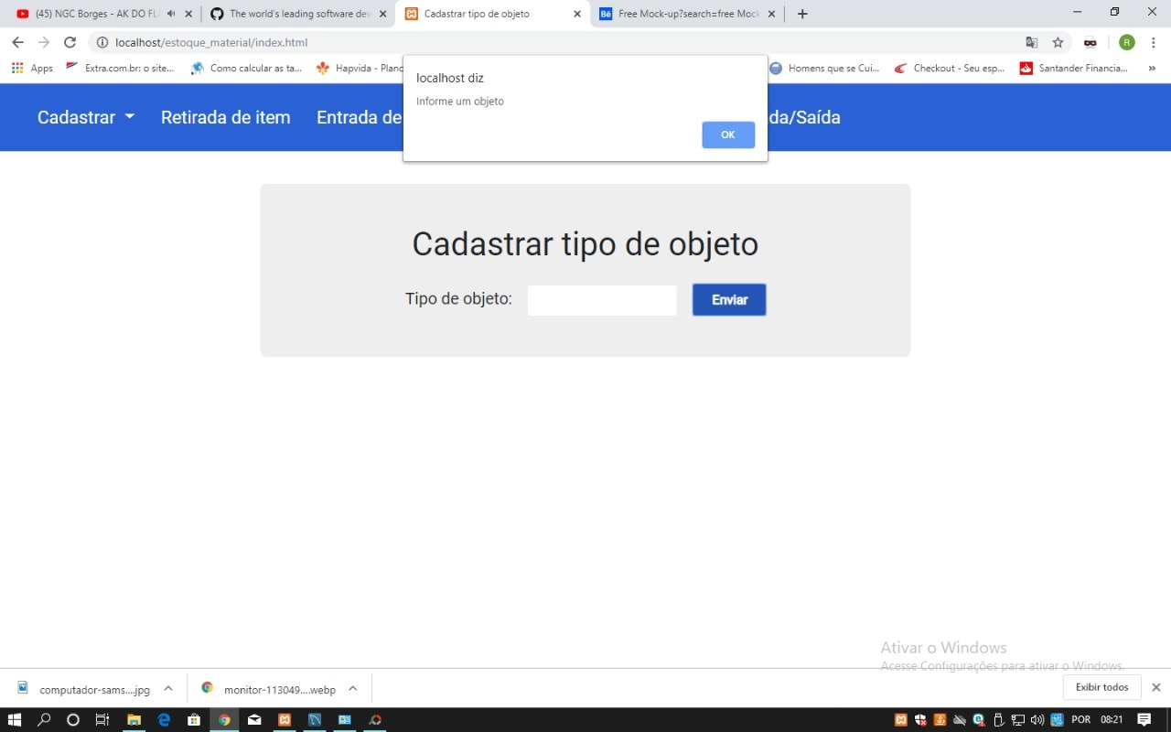

**O teste foi aprovado pela equipe de testes.**